**UNIVERSIDAD NACIONAL AUTÓNOMA DE MÉXICO**

**FACULTAD DE INGENIERÍA**

**Práctica #1:** “La computación como herramienta de trabajo del profesional de ingeniería.”

**Fundamentos de programación (LAB). Grupo:**11

**Alumno:**

* Guzmán Cruz Anete Michel
* Silva de la Rosa Alejandro
* Tapia Herrera Ariadna
* Torres Huerta Daniel Alejandro

**Fecha de entrega:** 23 de agosto del 2019

**Objetivo:**

Descubrir y utilizar herramientas de software que se ofrecen en internet que permitan realizar actividades y trabajos académicos de forma organizada y profesional a lo largo de la vida escolar, tales como manejo de repositorios de almacenamiento y buscadores con funciones avanzadas.

**5 búsquedas usando operadores de Google**

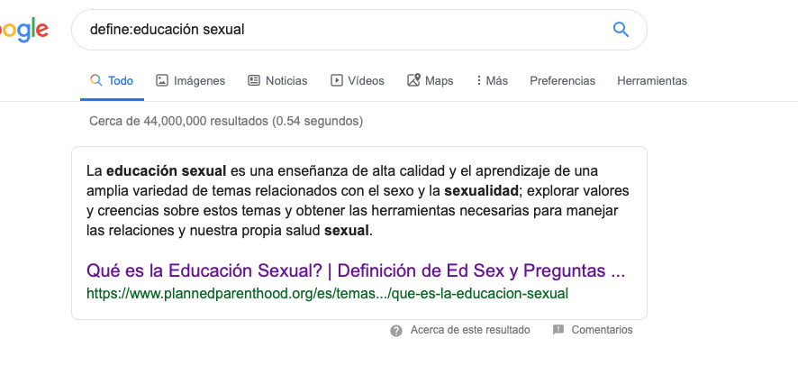

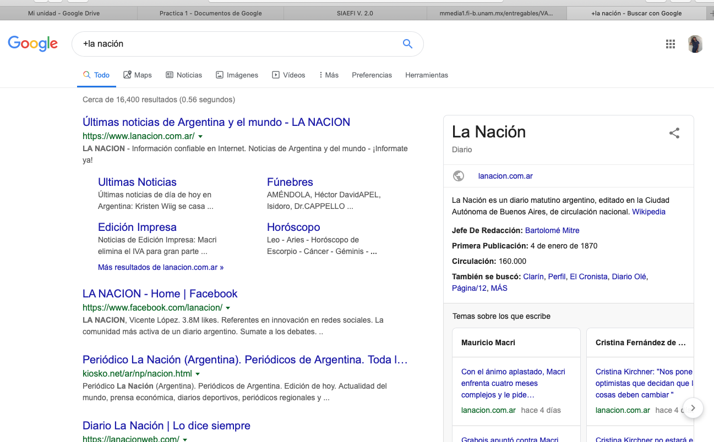

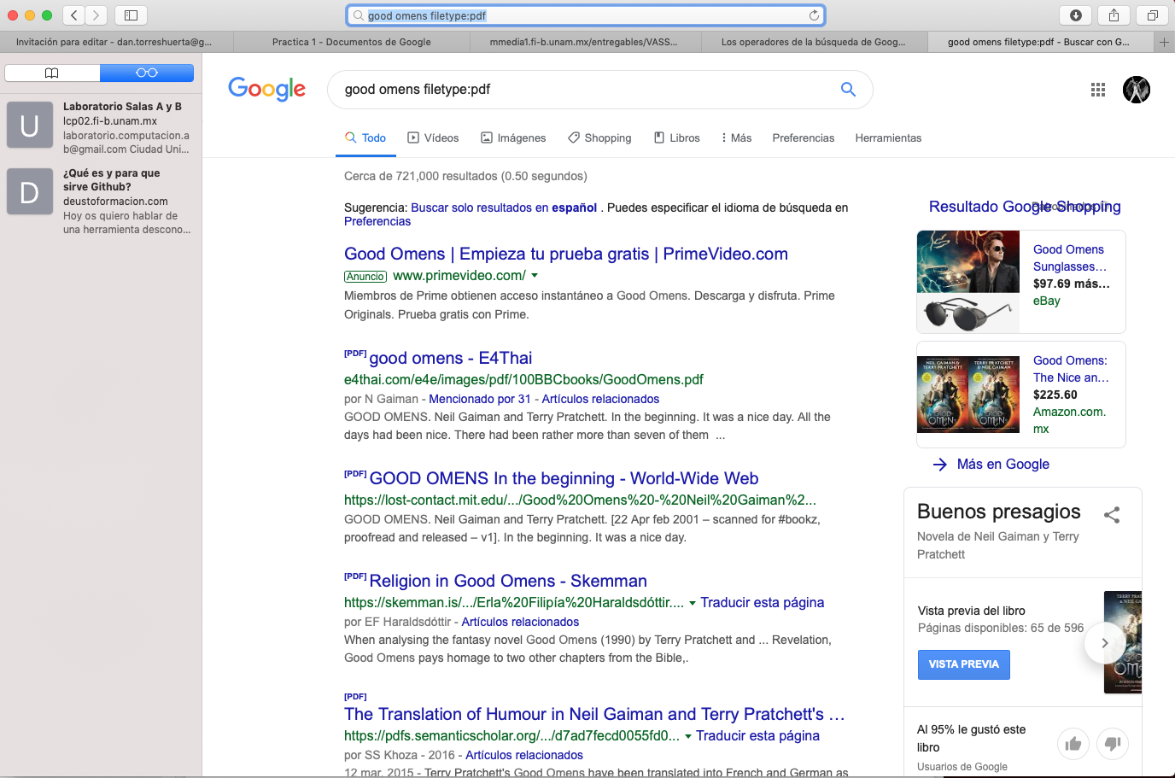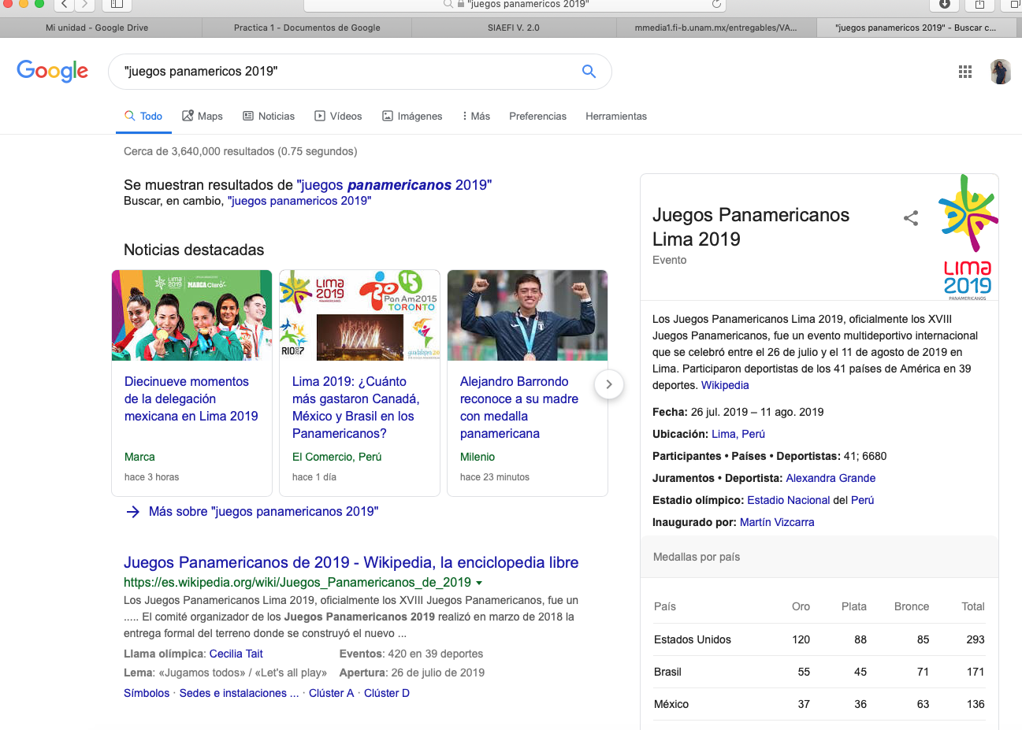

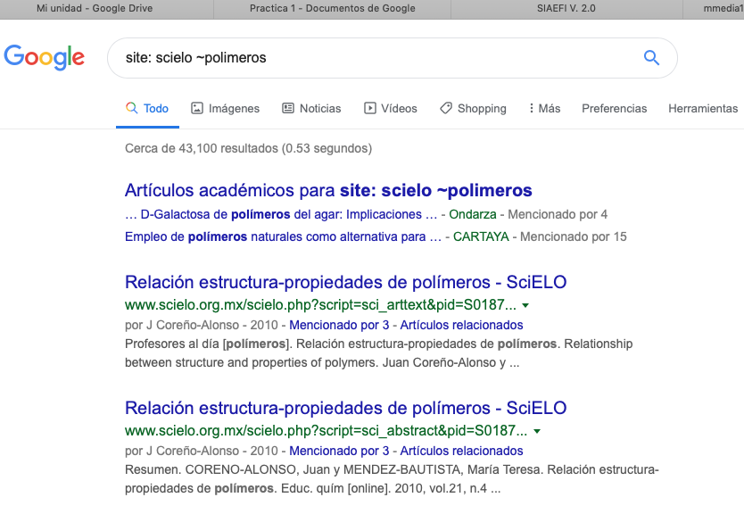

**5 conversiones usando google.**

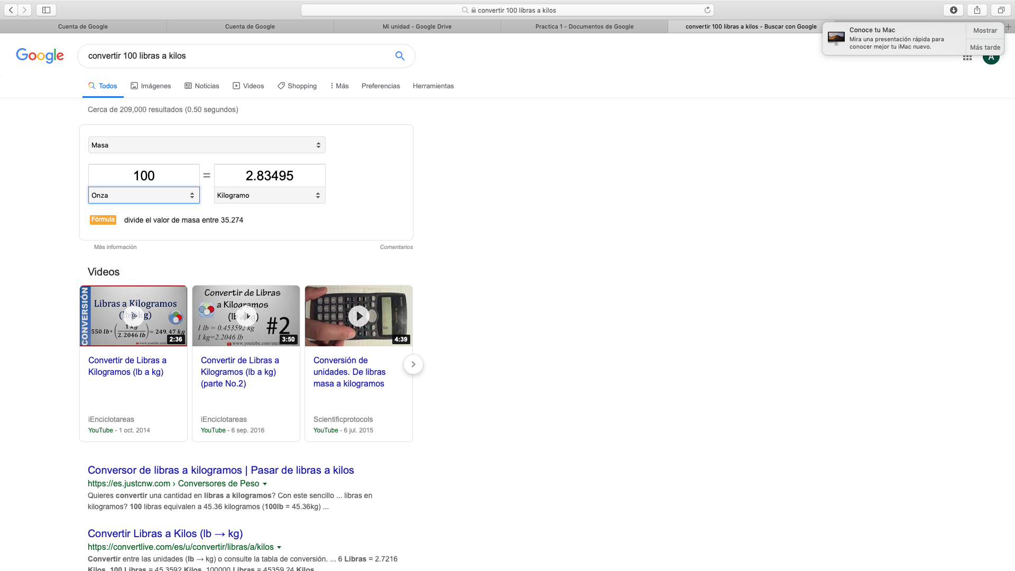

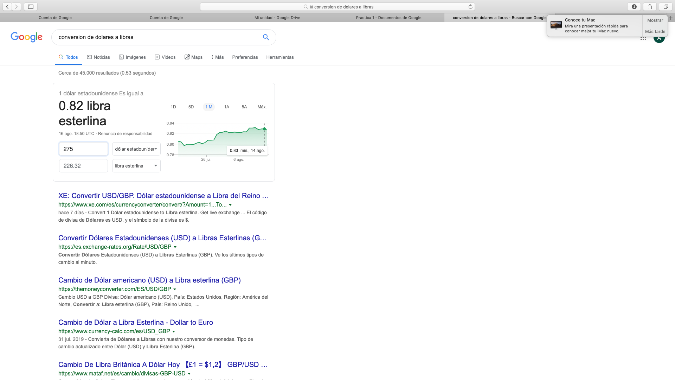

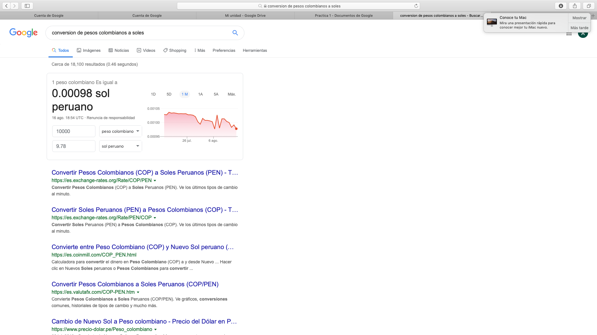

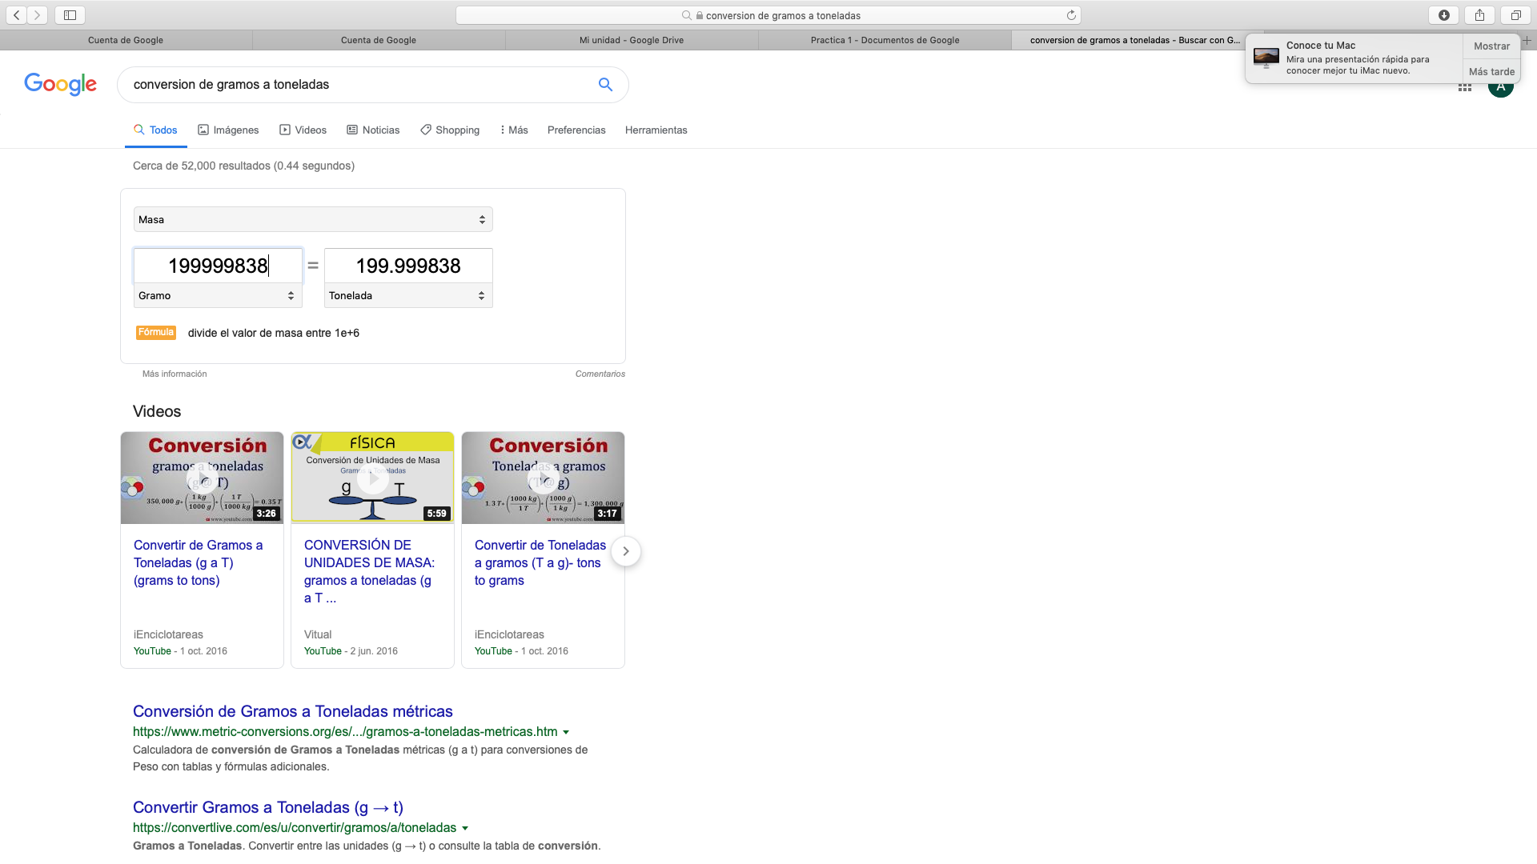

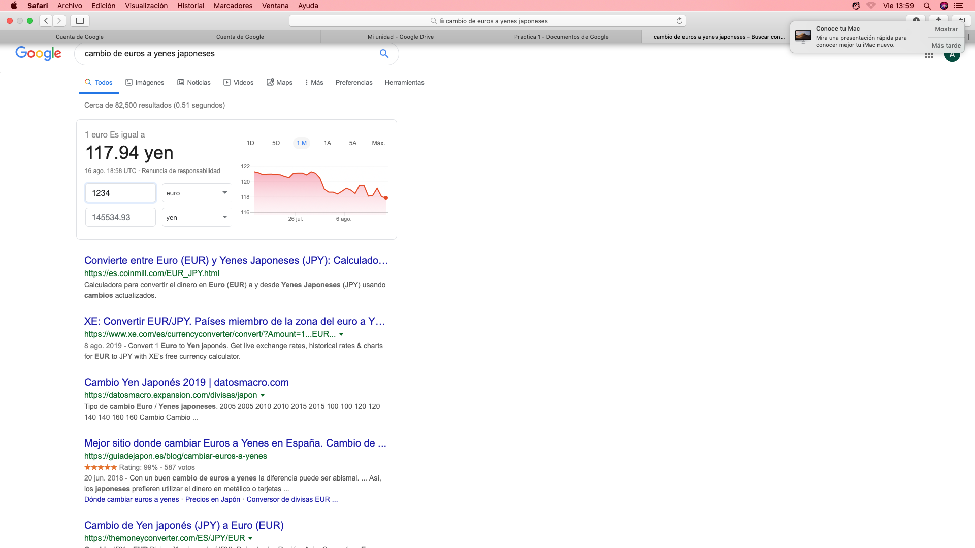

**5 cálculos usando la calculadora de google**

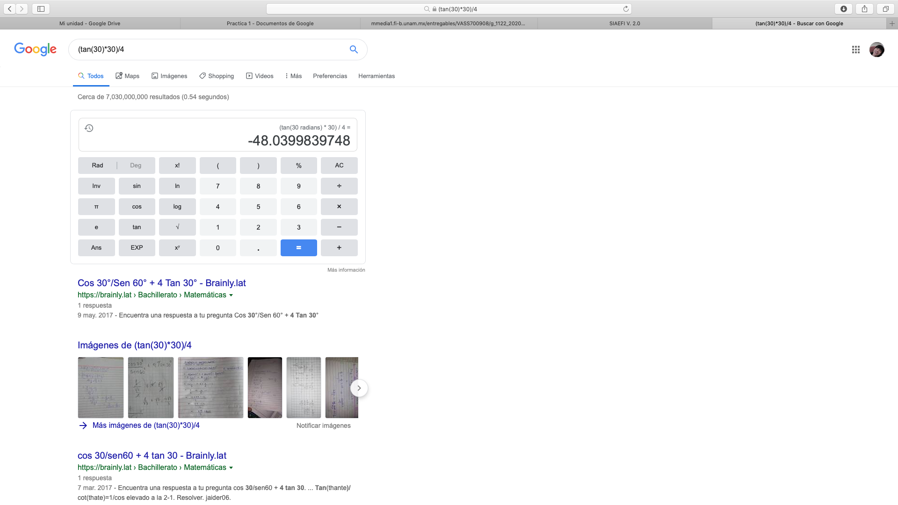

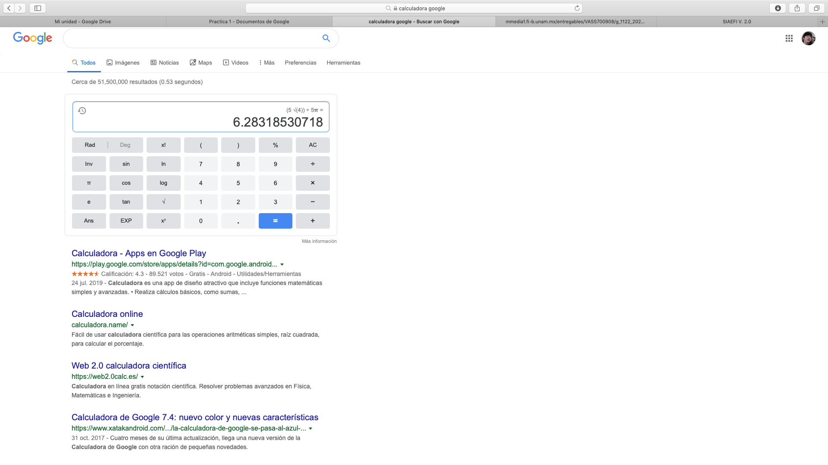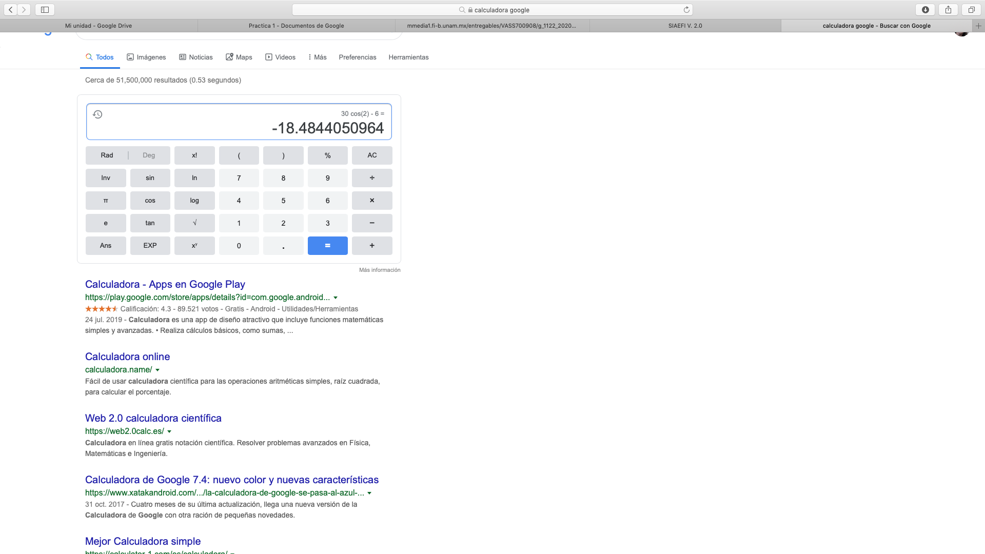

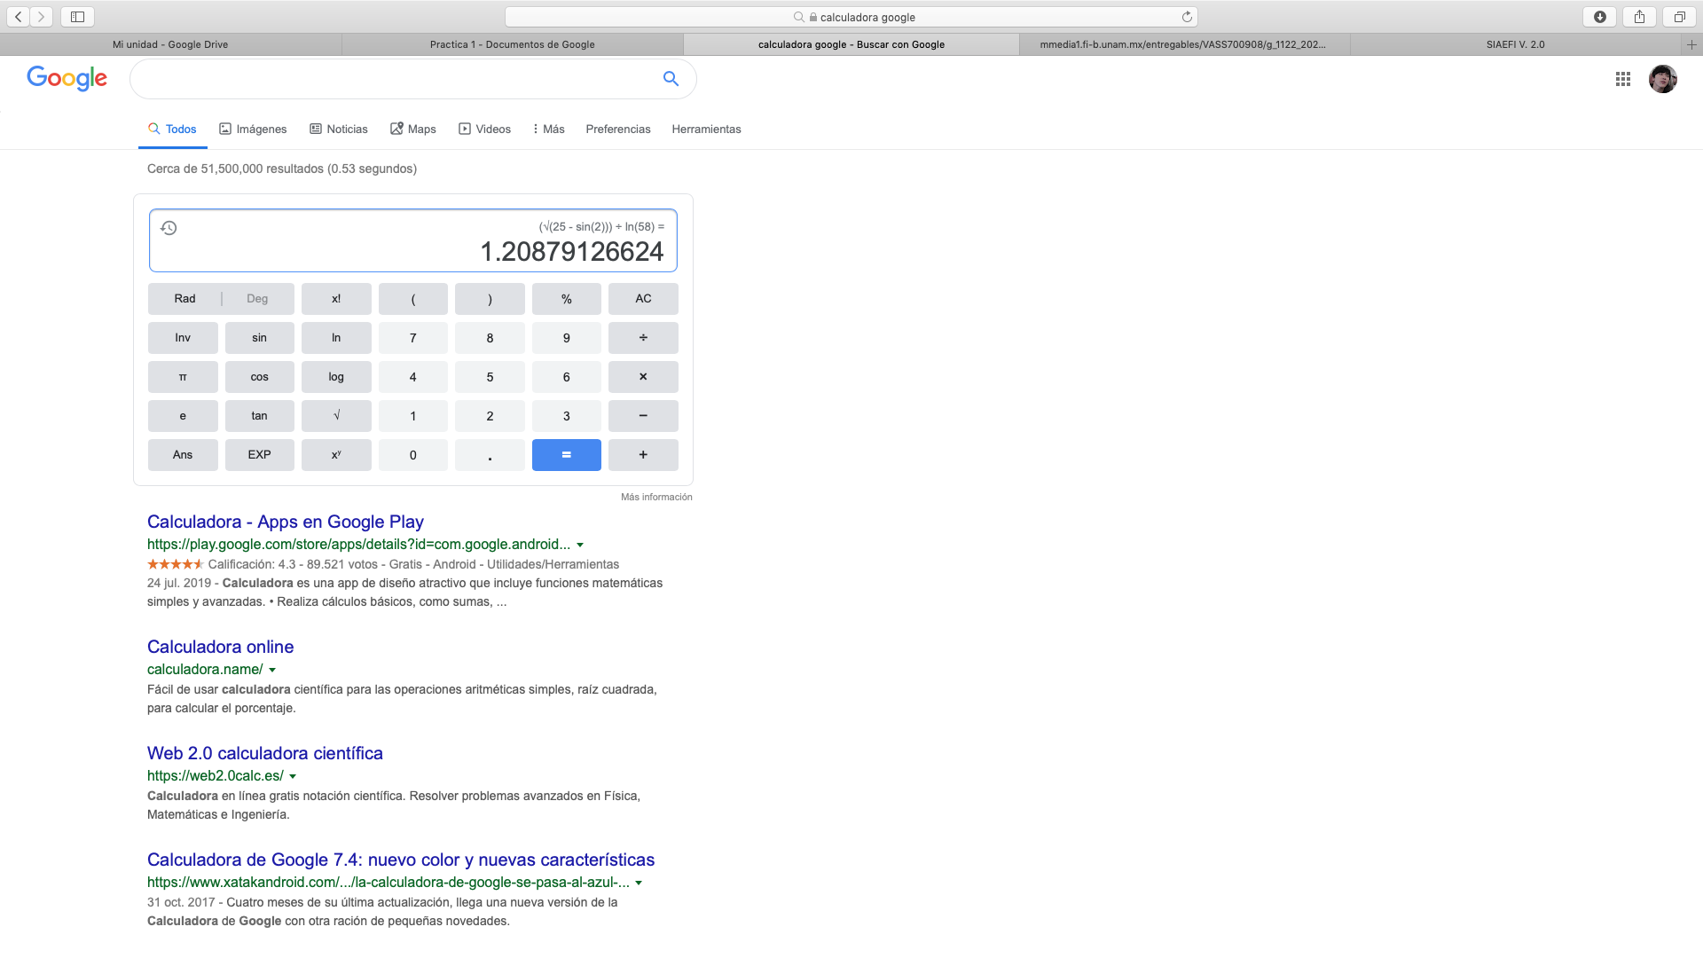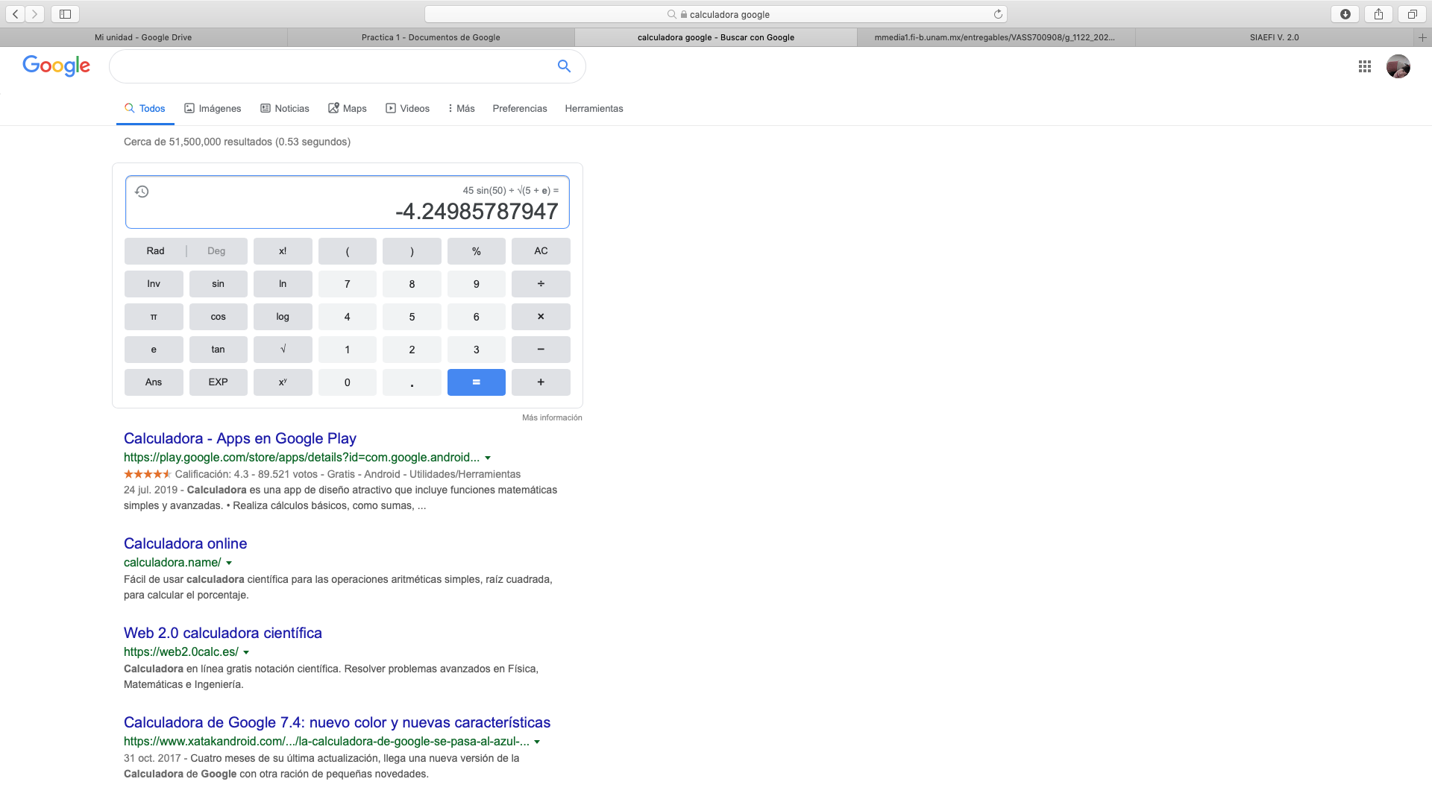

**Gráficas 2D**

**Daniel**

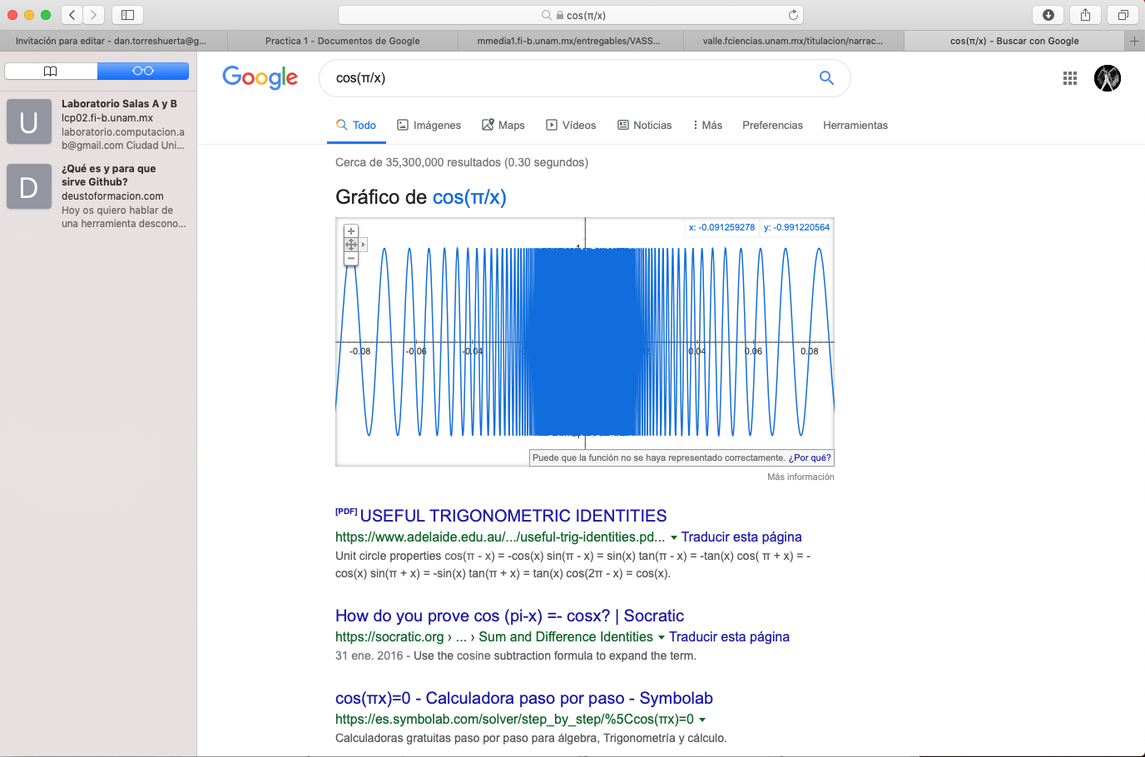

Ariadna

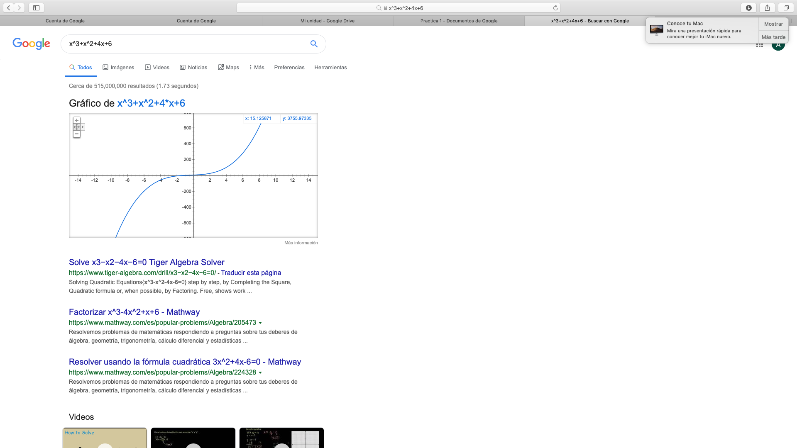

Anete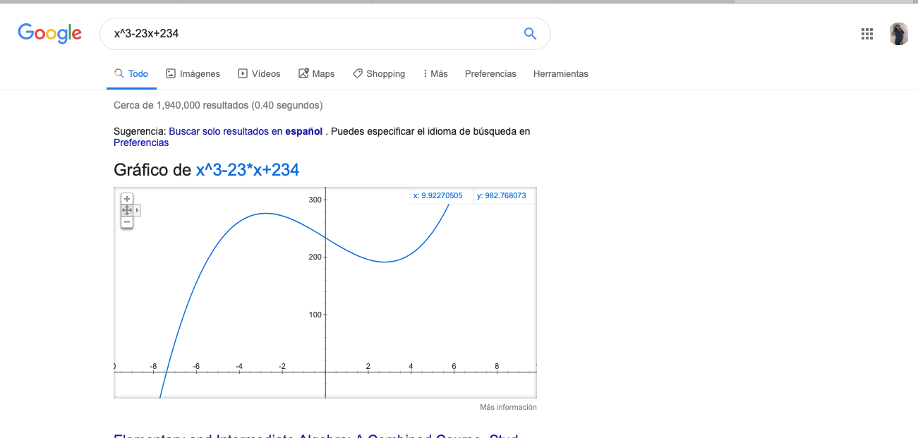

Alejandro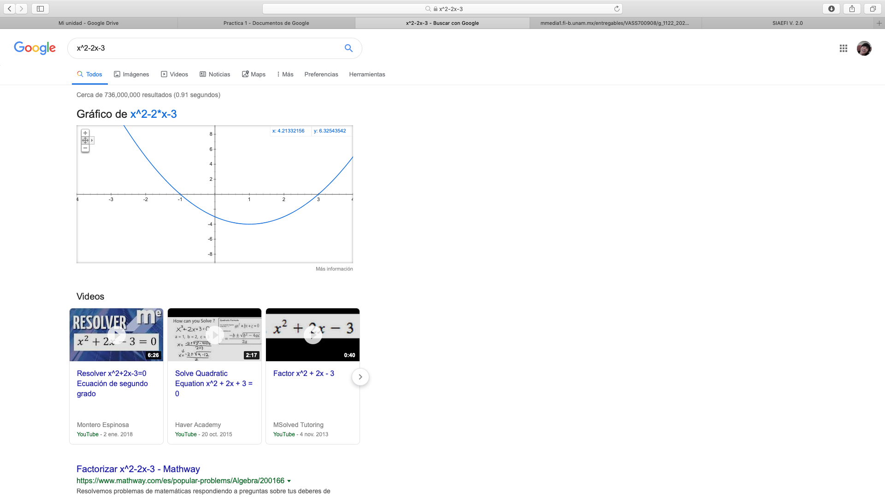

**Gráficas 3D**

Anete

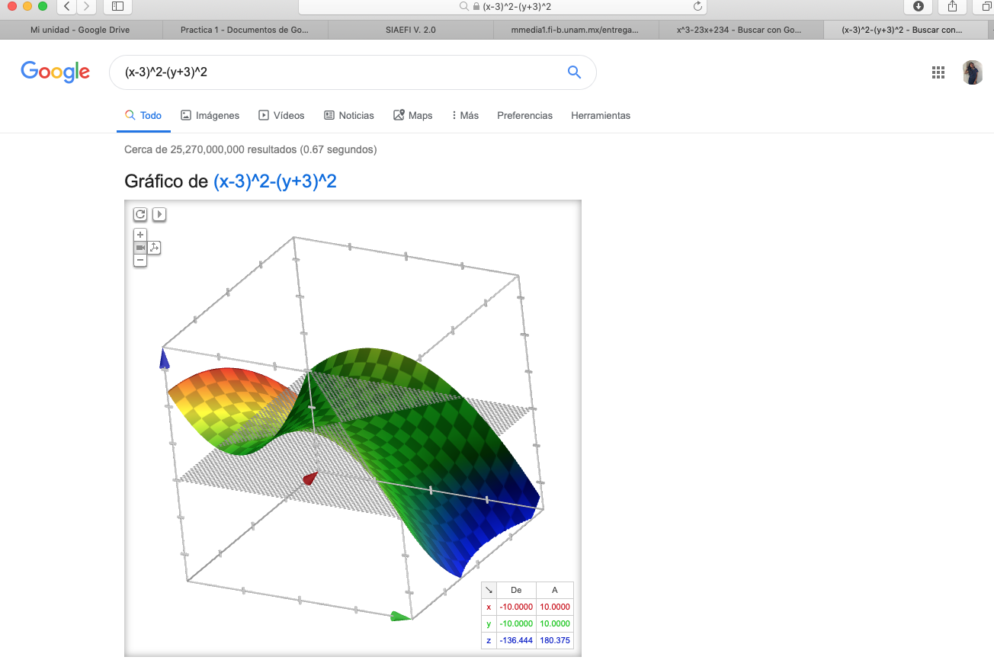

Daniel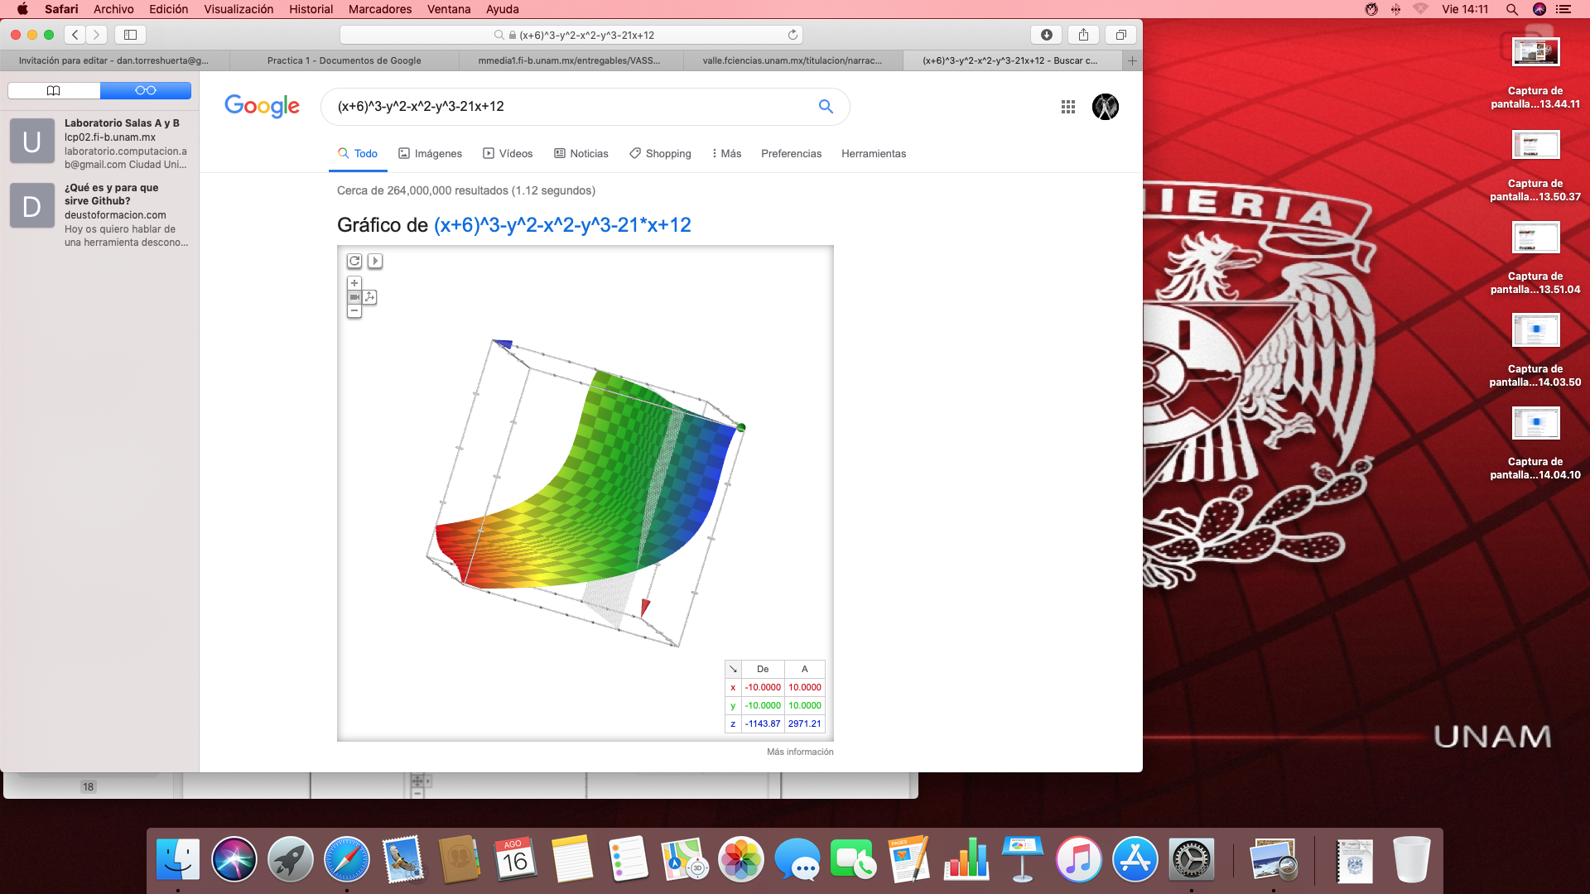

Alejandro

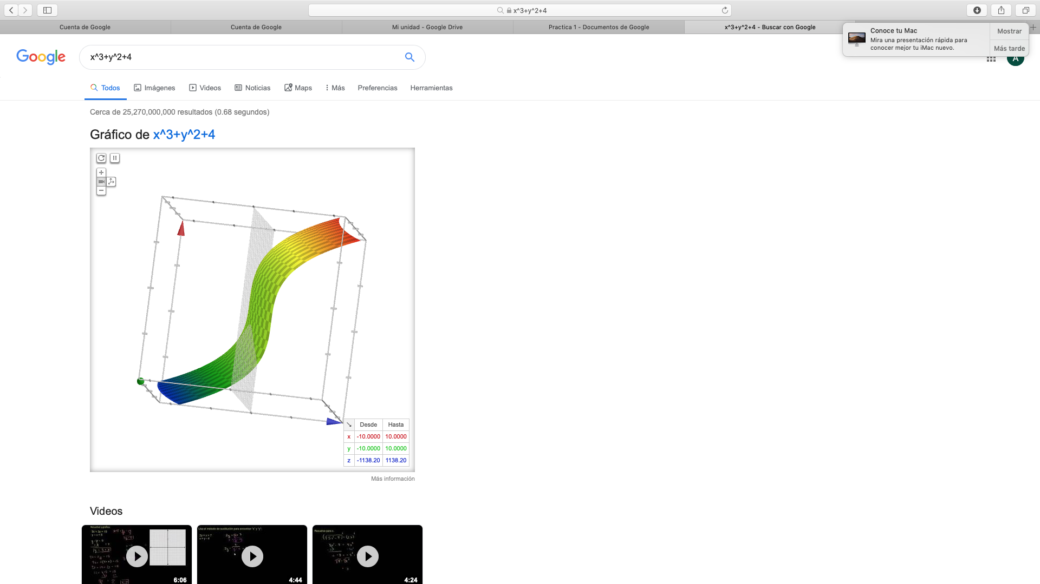

Ariadna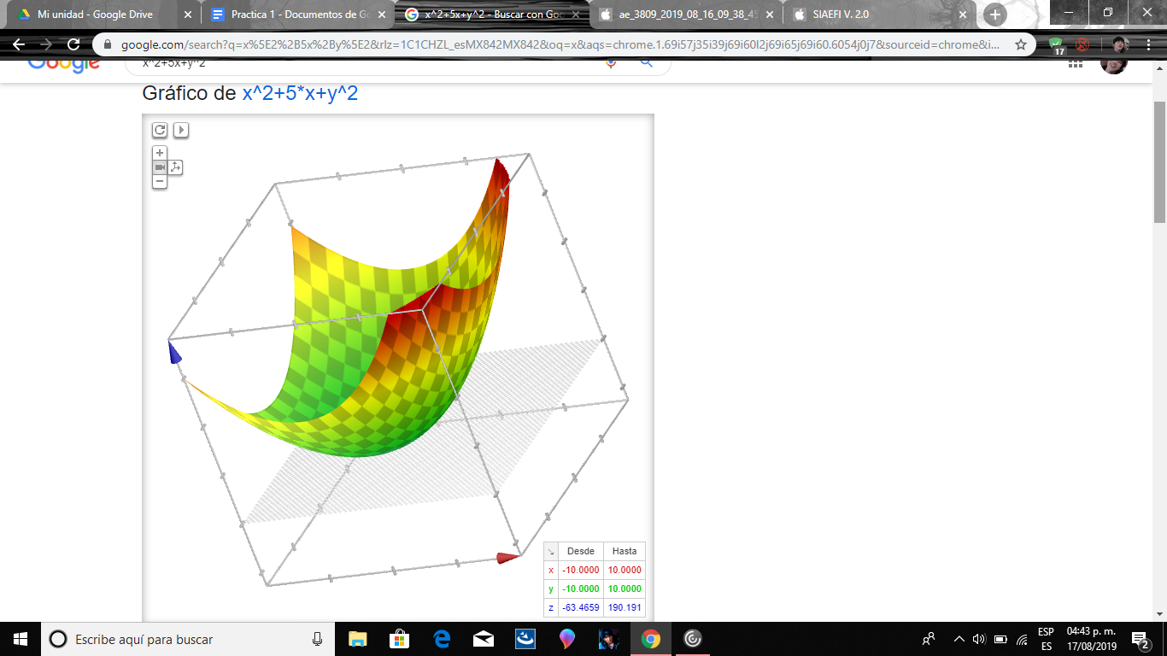

**Links de google académico**

**Algoritmos**

<http://dspace.ucbscz.edu.bo/dspace/bitstream/123456789/975/1/1644.pdf>

Esta página no me agrado, porque solamente trae de contenido el índice de algún libro y no trae información adecuada sobre términos de cómo realizar un adecuado algoritmo de computación y eso puede ser algo que confunde la información para utilizar.

<https://bibliotecadigital.exactas.uba.ar/download/tesis/tesis_n2214_Caniglia.pdf>

En este link se muestra una tesis sobre la complejidad de algoritmos en geometría algebraica computacional y creo que puede ser muy útil para buscar información.

<http://sedici.unlp.edu.ar/handle/10915/19177>

Muestra un artículo sobre implementación de pseudocódigos que muestra un poco de resumen lo cual resulta interesante para interesarte en este.

<http://www.inf.ufsc.br/~mauro.roisenberg/ine5377/Cursos-ICA/CE-intro_apost.pdf>

A simple vista se puede ver que es un artículo muy bueno, pero viene en distinto idioma, por lo tanto, es difícil de comprender.

<http://www.galeon.com/dantethedestroyer/algoritmos.pdf>

Me parece que es una investigación muy concreta la que se presenta sobre algoritmos genéticos, pues trae referencias que hace que la información sea más confiable además de estar dividido en secciones de inicio, desarrollo y final.

**Pseudocódigo**

<http://sedici.unlp.edu.ar/handle/10915/20836>

Esta página, dice de manera general la explicación que hacen para que alumnos de nivel superior entiendan la implementación de algoritmos en pseudocódigo.

Posteriormente, al final de la descripción, hay un pdf, que es la información que dan para explicar y otorgan varios ejemplos de pseudocodigos después de explicar brevemente lo que son algoritmos.

Uno de los problemas que vienen de ejemplo es “ingresar una secuencia de 10 elementos enteros y calcular el promedio”.

En general, en este sencillo problema, todo está bien, viene análisis (entrada, salida), diseño del algoritmo, etc.

<https://www.uaa.mx/direcciones/dgdv/editorial/docs/algoritmos.pdf>

Es un libro virtual el cual viene de manera clara la información, desde que es pseudocódigo y diagrama de flujo, además de varios ejemplos, en su mayoría problemas de áreas. En general me gustó, ya que puedes practicar con los ejemplos que trae y además, están resueltos, así que si algo no está bien en tu pseudocódigo, puedes comprobar con el procedimiento sugerido.

<http://www.aliat.org.mx/BibliotecasDigitales/sistemas/Analisis_y_disenio_de_algoritmos.pdf>

En este pdf, da una gran introducción sobre lo que son los algoritmos y da algunos ejemplos de pseudocodigos como de calificaciones, en general no fue de mi agrado, ya que no profundiza en lo que son pseudocódigos y diagramas de flujo, que son una de las herramientas fundamentales de la programación cuando alguien recién comienza.

<http://avancescardiologicos.org/site/images/documents/Revista_Avances_Cardiologicos/Vol34_2014/Lanza_G_280-285.pdf>

En este pdf se muestra y explica a detalle el pseudocódigo y diagrama de flujo para calcular el eje eléctrico de un electrocardiograma, te muestra el paso a paso por el cual decidieron hacerlo de esa manera. Me gustó, principalmente por la forma del manejo del vocabulario, ya que es muy amigable, así que no era tan difícil de entender, aunque a pesar de eso, se debe saber del tema para apreciar mejor este trabajo.

<http://ri.uaemex.mx/bitstream/handle/20.500.11799/64953/secme-17394.pdf?sequence=1>

Esta página viene con un pequeño pero bien explicado resumen de cómo redactar un pseudocodigo y diagrama de flujo. Me gustó porque aquí te guían paso a paso como hacer un pseudocódigo, ademas de que tiene muchos ejercicios para practicar.

**Lenguaje C:**

<https://books.google.com.mx/books?hl=es&lr=&id=OpJ_0zpF7jIC&oi=fnd&pg=PP13&dq=lenguaje+c&ots=2cM27gAfJ0&sig=OqrRn2q3H-DzpBMK7G_UUS2tjeM&redir_esc=y#v=onepage&q=lenguaje%20c&f=false>

Éste es un link de “google books” y por lo mismo no es un link que se pueda consultar en cualquier momento y al que tampoco no todo mundo puede tener acceso, ya que sólo trae una pequeña vista previa, en dónde solo vienen cosa cómo el prefacio y los demás temas están incompletos.

<https://books.google.com.mx/books?hl=es&lr=&id=0JNZ0G7gv5IC&oi=fnd&pg=PR7&dq=lenguaje+c+programacion&ots=KgxWwcsyMW&sig=GGQsgPL8eUiyyUV8iG56GlvgNjQ&redir_esc=y#v=onepage&q=lenguaje%20c%20programacion&f=false>

En éste link se encontrará una pequeña descripción del lenguaje C, y de otros lenguajes más, y su pequeña historia de cada uno de ellos. La verdad es que no me gustó del todo ya que es un poco tedioso al principio ya que la mayoría es puro texto y hasta el final viene los ejemplos de cada lenguaje. Sería mejor que al mismo tiempo que se te va introduciendo al lenguaje te pusieran ejemplos de cada uno de ellos.

<https://informatica.uv.es/estguia/ATD/apuntes/laboratorio/Lenguaje-C.pdf>

Aquí hay un libro completo sobre la programación en C en pdf, el cuál está demasiado completo y es una de las mejores opciones, ya que si no buscas bien, sólo aparecen libros incompletos en propiedad de Google.

<http://www.tecnica1lomas.com.ar/tutoriales/lenguaje_C.pdf>

Éste ha de ser uno de los mejores libros para aprender a programar en lenguaje C, ya que es un libro de la mundialmente reconocida editorial Pearson, trae todo lo que alguien necesita saber y es un excelente material para cualquiera.

<http://mmc.geofisica.unam.mx/cursos/femp/CyC++/Lenguaje_C.pdf>   
Éste es un PDF hecho por un maestro de geofísica de nuestra universidad, aunque es más corto, también es más conciso y como los demás también trae todo lo que se necesita en un principio.

Anete Michel Guzmán

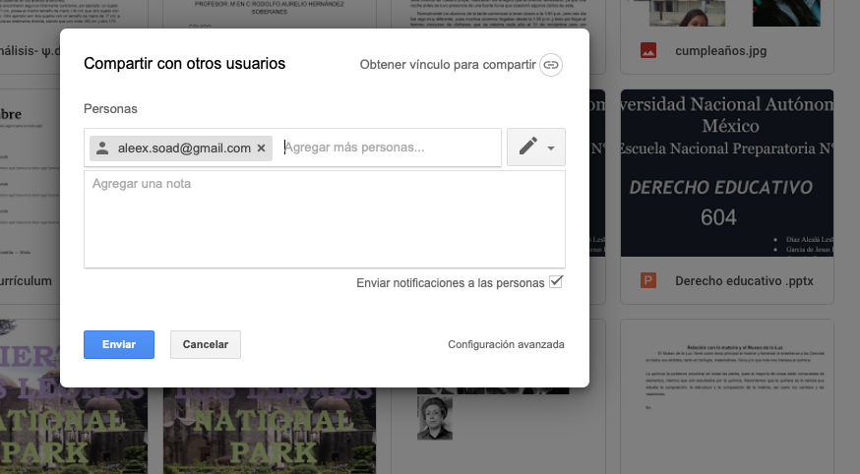

Alejandro Silva de la Rosa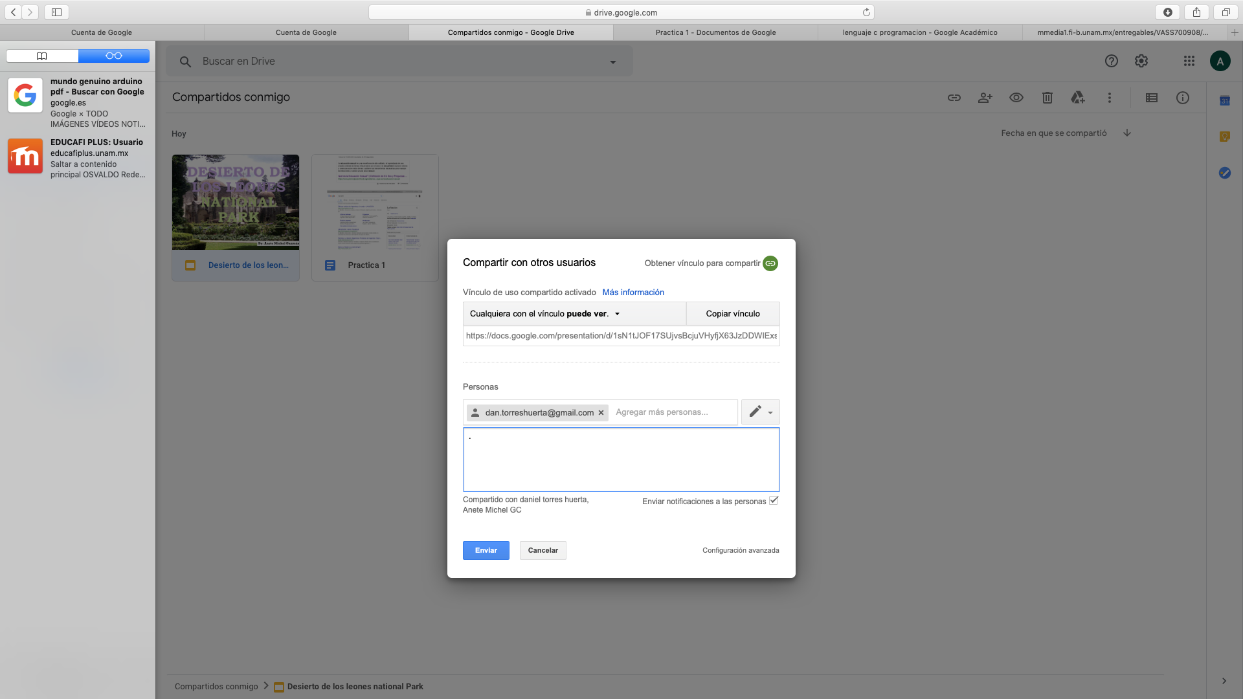

Daniel Alejandro Torres Huerta

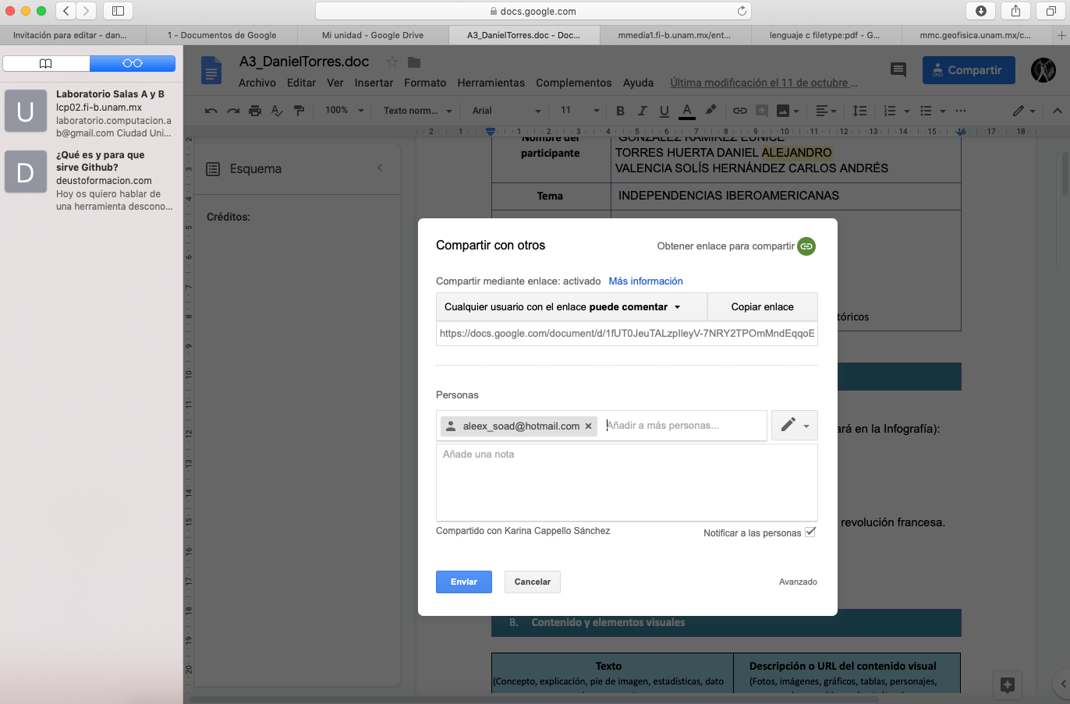

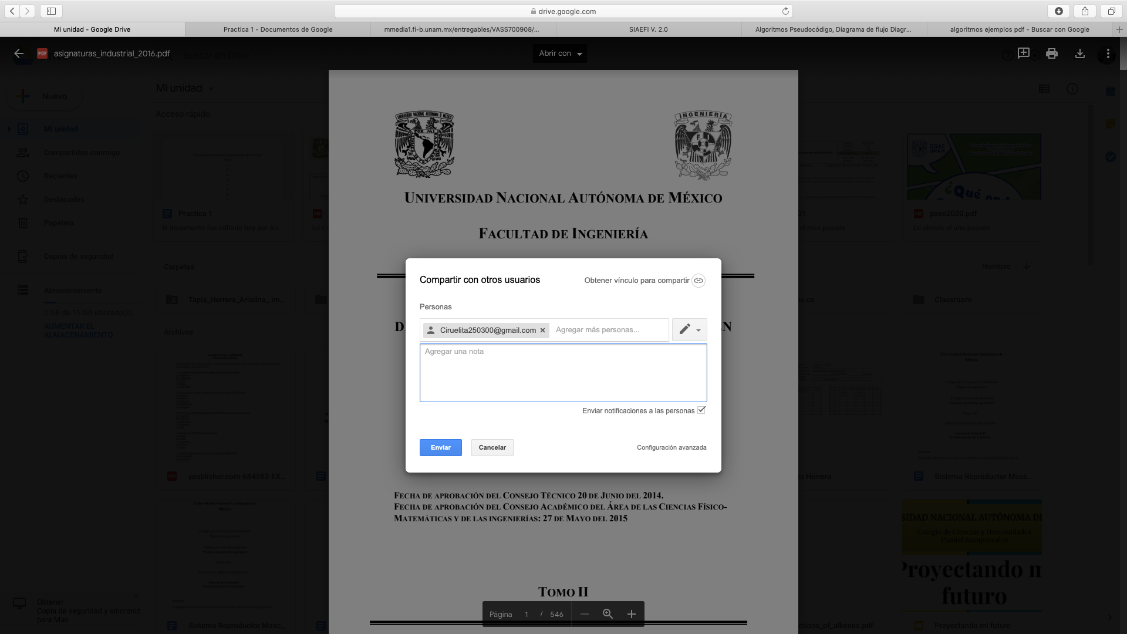Tapia Herrera Ariadna

**BÚSQUEDA DE IMÁGENES**

Búsqueda de Anete Michel Guzmán Cruz

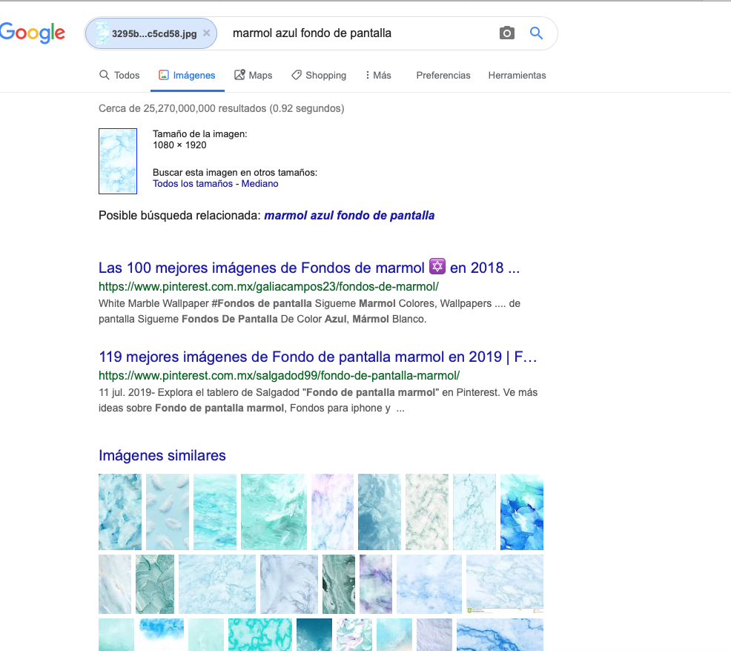

Búsqueda de Tapia Herrera Ariadna

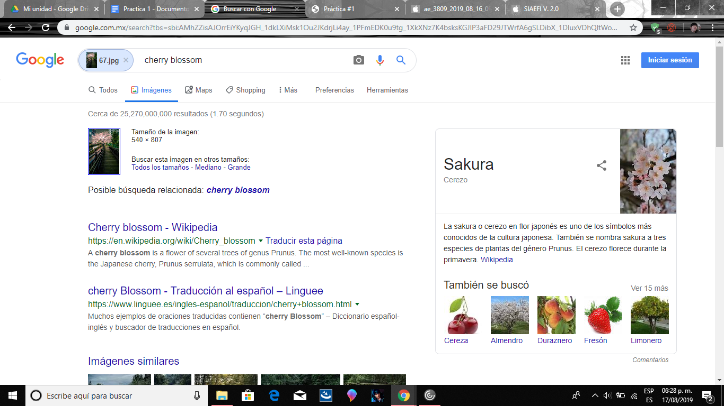

Búsqueda de Daniel Alejandro Torres Huerta

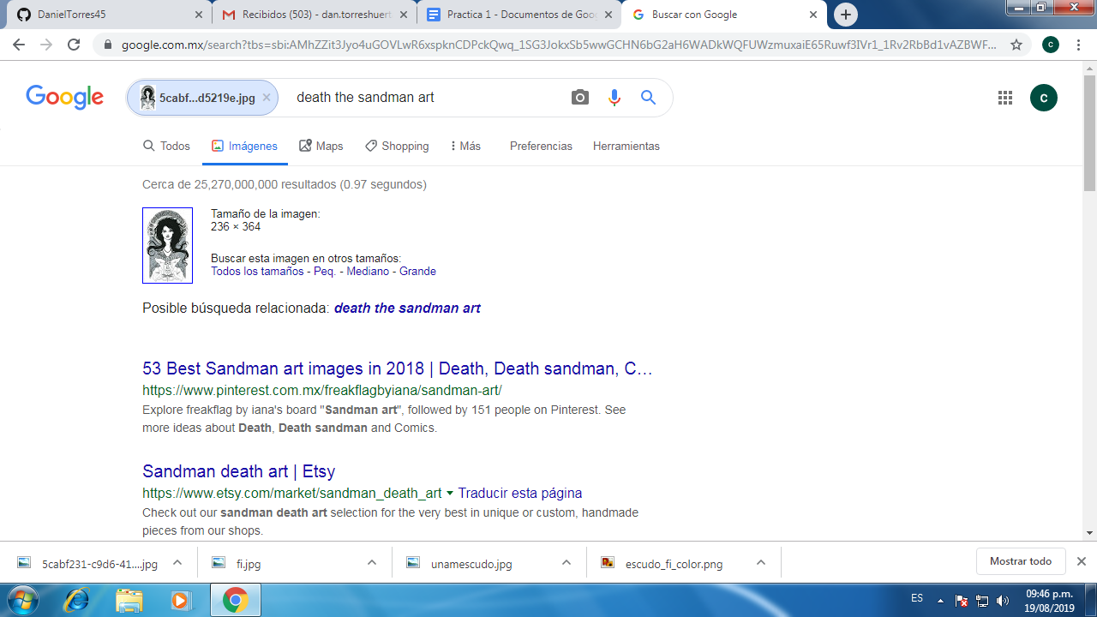

Búsqueda de Alejandro Silva de la Rosa

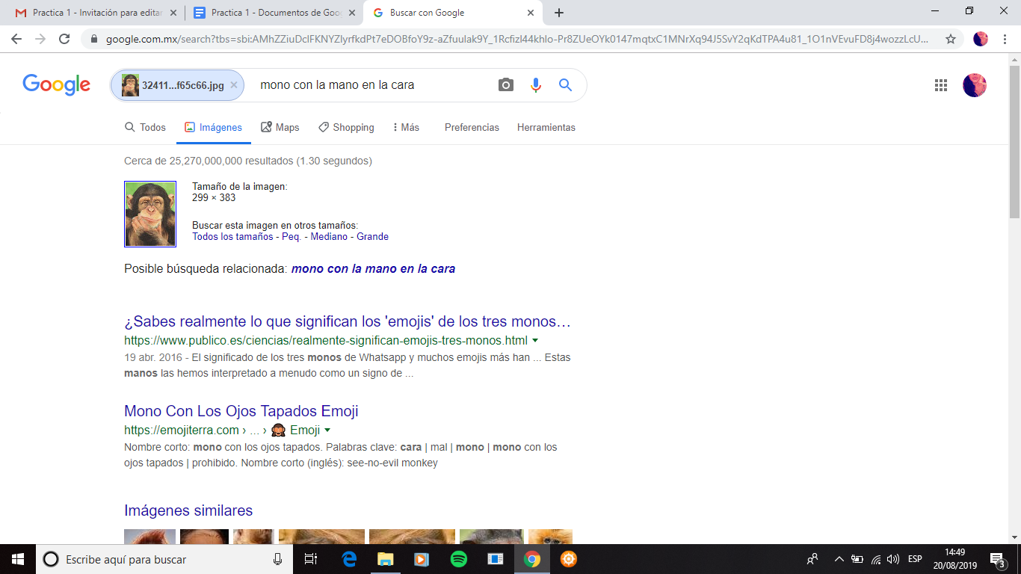

**Cuenta de GitHub**

**Anete Michel Guzmán Cruz**

**Este fue el primer paso para la creación de la cuenta**

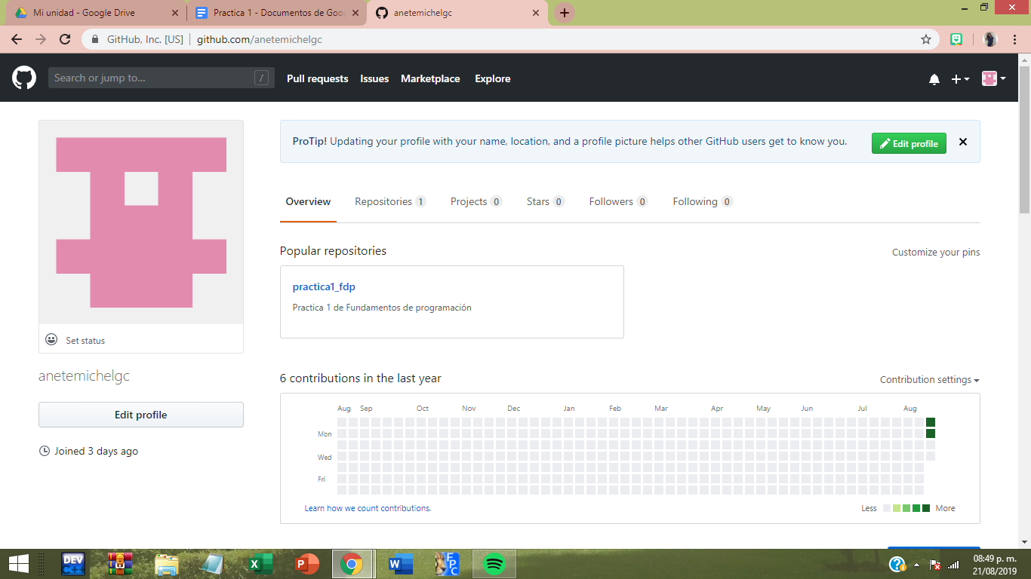

**Daniel Alejandro Torres Huerta**

**Esta es mi cuenta después de hacer la práctica en github**

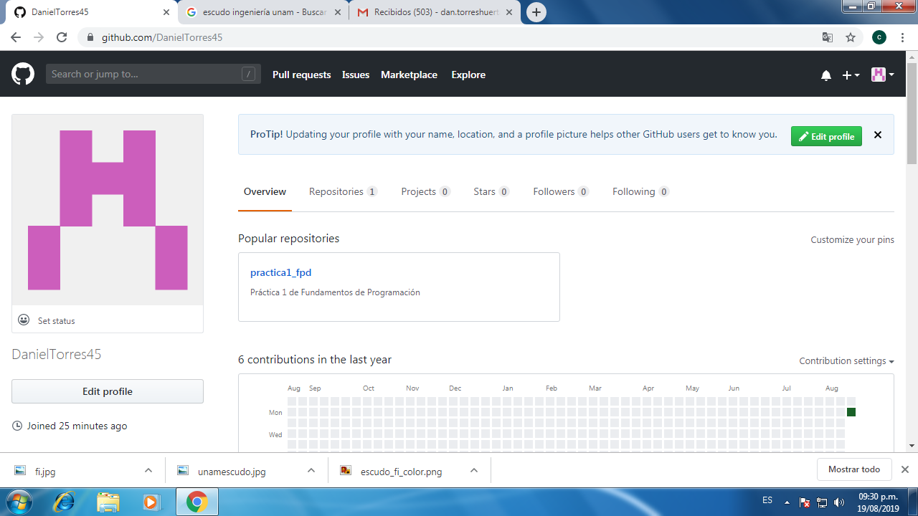

**Tapia Herrera Ariadna**

**Esta es mi cuenta después de crear el repositorio**

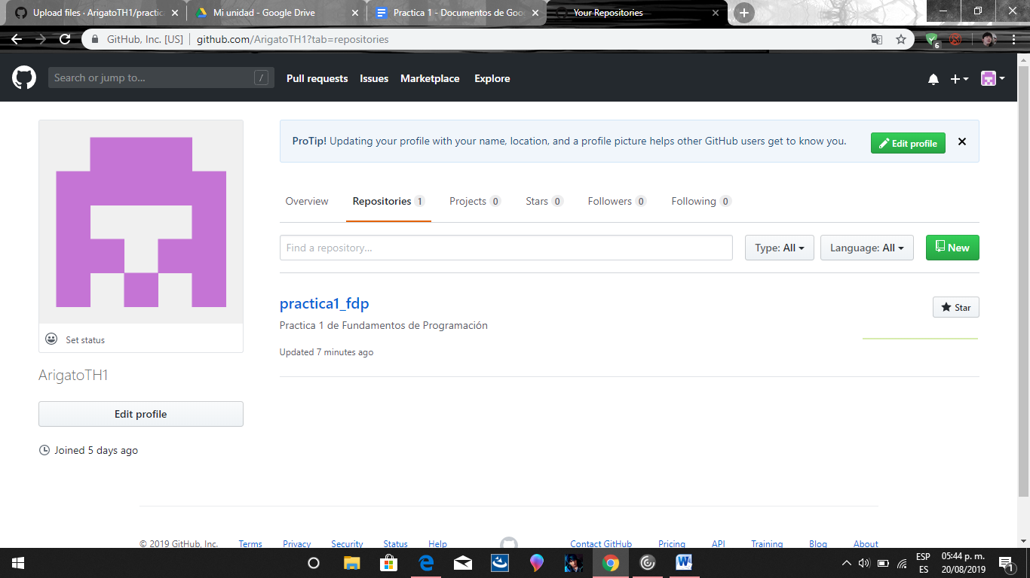

**Alejandro Silva de la Rosa**

**Esta es mi cuenta después de hacer la práctica.** 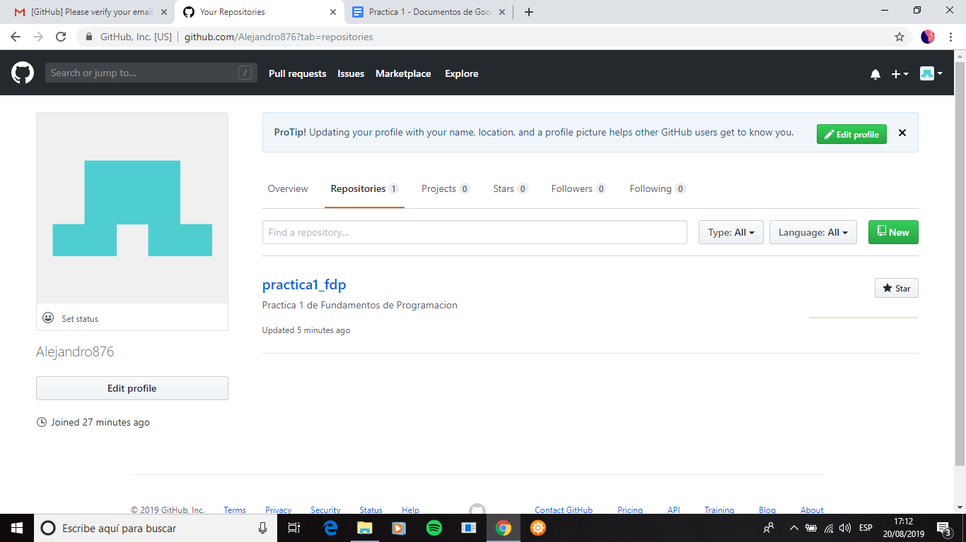

**Aprendizajes**

Anete Michel.

En la realización de esta práctica aprendí nuevos comandos o trucos sobre todas las opciones que nos da Google como plataforma para realizar búsquedas de manera más precisa a las que convencionalmente hacemos, pero al poner ciertas restricciones las búsquedas se pueden hacer mucho más fáciles y eficaces. Además, aprendí a crear un repositorio en una nueva plataforma que antes no había usado ni escuchado.

Tapia Herrera Ariadna

En esta práctica, los conocimientos adquiridos fueron, principalmente, buscar de manera más rápida y eficaz en la plataforma de Google cualquier cosa necesaria para la parte académica, además de que esta plataforma cuenta con una gran cantidad de facilidades para resolver cualquier duda, desde búsqueda de libros, hasta resolución y graficación de funciones; además de aprender a crear un repositorio que facilitaran trabajos futuros.

Alejandro Silva.

Al realizar ésta práctica adquirí nuevos conocimientos, aprendí cosas nuevas que puedo aplicar en mi día a día y que me servirán de mucho, ya que con estos nuevos comandos podré facilitar mis esfuerzos al momento de realizar mis búsquedas. También aprendí partes nuevas que tiene Google como por ejemplo el poder graficar en 2D Y 3D. Ésta práctica me ha servido de mucho y seguramente muchas cosas de ésta las aplicaré en mi vida cotidiana.

Torres Huerta Daniel Alejandro

Esta práctica me ayudó a descubrir cómo hacer búsquedas más concisas para tener únicamente los resultados deseados y descartar los demás, también que Google puede graficar ciertas fórmulas, que aunque no son todas, sí puede hacer la mayoría y te puede sacar de una duda rápida o simplemente te puedes entretener un rato viendo las gráficas en 3D y por último lo que menos me gustó fue el Google académico ya que aunque los resultados son más concisos y no aparecen blogs o solo páginas, fue muy complicado hacer una buena búsqueda de información.